

I.P.N

Instituto Politécnico Nacional

ESCOM

Escuela Superior de Computo

Programación Orientada a Objetos

Practica8

Excepciones

Alumno.- Santuario Parra Luis Fernando

Introducción.-

Como se vio en la practica anterior (practica 8), aprendimos a utilizar la pareja de manejadores de excepciones try-catch, con la cual gestionamos los posibles errores que puedan ocurrir en nuestro programa en tiempo de ejecucion, tambien, podemos nosotros crear excepciones de cualquier tipo dandoles nombres propios, en donde se hace uso de los manejadores throw y throws, sin dejar de utilizar a try-catch. Finalmente el uso adecuado de finally, nos proporcionará una forma muy especial de manejar un bloque o varios del codigo que queramos ejecutar antes de devolver el flujo del programa desde la llamada a la gestion de la excepcion.

Objetivo.-

Al termino de la práctica el alumno comprobará el uso de los manejadores de excepciones y podrá crear y lanzar sus propias excepciones gestionando el flujo del programa utilizando todos los manejadores que JAVA incluye

Desarrollo.-

Division/logritmo/raiz:

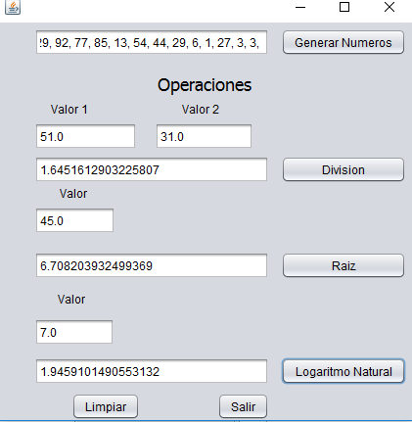

Arreglo/Division:

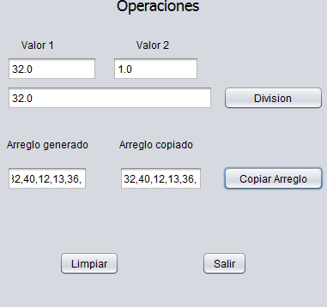

Applet

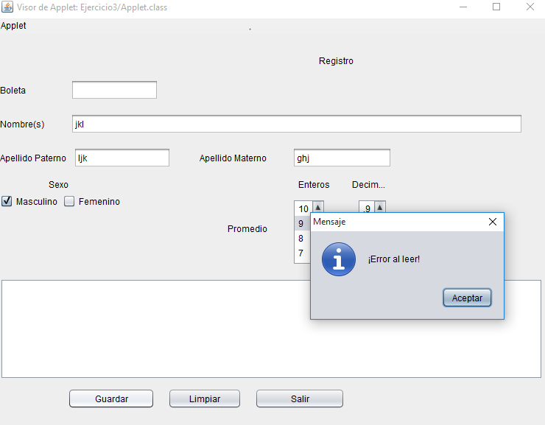

**Conclusione**s.-

En esta práctica utilizamos los elementos aprendidos en clase para poder solucionar los problemas planteados en los programas requeridos empleando el uso de excepciones en cada uno, mediante el uso de las sentencias try and catch asi como de los elementos graficos que java proporciona, además de el correcto uso del finally y la implementación de excepciones creadas específicamente para problemas determinados